关于XXX单位启动“AI智能辅助公文场景--万相公文”建设立项方案

在办公自动化向智能化深度演进的新时代背景下，传统公文处理模式因智能化程度不足，在效率、规范性与协同性等方面日益显现瓶颈。为提高公文处理效能，优化资源配置，推动办公方式的现代化转型。借鉴XXX等单位成功实践，我单位计划开展“AI智能辅助公文场景--万相公文”的建设工作。
- 当前单位内部公文业务存在的突出问题
单位内部的公文业务中，虽已建立了较为完善的公文管理体系（OA系统/公文管理系统），但在实际操作过程中仍面临诸多挑战和问题，主要体现在撰写效率、格式规范性、内容质量及知识传承等方面。核心痛点如下：一是公文撰写效率低下，公文撰写耗时耗力，尤其紧急公文难以快速完成。新员工因经验不足，需花费大量时间学习规范，效率低下。公文内容易出现逻辑不清、表达不准确等问题。二是公文格式不规范性，人员对公文格式的理解存在差异，容易出现格式错误，具体表现为字体类型、字号大小、行间距、段落对齐方式等要素不符合制文标准，影响公文的严肃性和规范性。三是公文内容质量参差不齐，缺乏统一的内容审核机制，导致公文内容容易出现错误、偏差或不符合要求的情况。编校工作依赖人工，公文内容的准确性和完整性难以保证。四是知识传承困难，公文写作经验难以有效传承，员工需要花费大量时间学习和摸索，同时缺乏系统的公文知识库，员工在撰写公文时难以快速找到参考资源，且单位内部的公文知识经验没有得到有效的积累和共享。
- 技术能力发展可行性
随着人工智能（AI）、大数据、自然语言处理（NLP）等前沿技术的飞速发展，AI智能辅助技术在公文领域的应用逐渐成熟，并在XXX等单位取得了显著的应用成效。整体公文效能提升可达到30%-50%。智能化技术在公文领域的体现主要体现在以下几个方面：一是提高公文撰写效能，通过大模型深度学习，能够根据用户输入的主题、关键词、背景信息等，快速生成高质量的公文初稿。二是保障公文格式的标准化，智能化针对公文的格式进行学习和识别，自动调整公文的字体、字号、行距、段落格式等，最终符合预设的公文格式规范。三是提高公文内容质量，利用NLP中的语法分析、词性标注、语义理解等技术，全面对公文内容进行逐句检查，识别语法错误、错别字、标点符号错误、逻辑不通等问题，并可提供修改建议。四是促进公文知识共享与传承，构建全面的公文知识库，提供用户通过搜索、分类筛选等方式，快速找到所需的参考资料。
- 项目建设必要性
《国家信息化发展战略纲要》以及"十四五"规划等指导文件要求，明确提出智能化办公场景建设的重要性，要充分利用人工智能技术提升公文处理效率与规范性，推动电子政务从"数字化"向"智能化"跃迁。为进一步提升我单位行政效能的管理，积极响应国家数字化发展战略，AI智能辅助公文业务规划建设工作，具有重要的现实意义和应用价值，是推动单位内部公文处理工作智能化、规范化发展的必要建设方向和实施路径。
- 契合国家战略导向，落实数字化治理要求
深度契合国家战略导向：一是响应数字化建设部署要求，落实《国家信息化发展战略纲要》指导意见，推动语言文字与人工智能、大数据、云计算等信息技术的深度应用；二是贯彻公文管理国家标准，通过自动化合规控制实现《党政机关公文处理工作条例》及《GB/T 9704-2012》等规范的刚性执行，彻底规避政策执行偏差风险。
- 破解效率瓶颈，释放人力资源潜能
针对当前单位传统公文处理环节多、流转慢、人工依赖度高等消耗大量人力、形成业务流程“堵点”的痛点，需实现公文场景的智能提速。 通过AI引擎自动完成高精度内容校对（语法、错别字、政策一致性）与国标/行标格式审查，缩短单个公文处理周期，彻底将员工从繁复低效的事务性操作中解放出来，使其能聚焦于高价值核心业务处理，优化人力资源配置。 快速响应内外部需求。
- 统一标准、严控质量，是提升治理规范化水平
针对公文格式人工检查导致标准执行偏差、质量波动及合规性风险，通过内嵌统一的格式模板库与要素规范库，从公文起草源头固化标准；借助AI引擎在关键节点自动核验公文格式要素完整性，降低人为失误；实现毫秒级格式"零差错"保障（字体/字号/页边距等），杜绝格式返工风险。
- 夯实数字底座，引领未来智能化办公模式
落实单位内数字化战略的标志性工程，将驱动工作理念与模式的根本性变革。通过实现公文处理“标准化、规范化、智能化”三化融合，引领办公方式向数字化、智能化跃迁。为未来扩展知识管理、辅助决策等智慧应用奠定协同基础。全面提升单位现代化治理能力与核心竞争力。
- 项目建设方案
- 项目建设目标
本次项目将打造集智能起草、规范校核、知识赋能于一体的智能化公文应用辅助工具，重构公文生产与管理的业务新模式。基于智能化公文应用辅助工具在公文编写阶段，通过AI语义理解与政策语料库支撑，提供提纲自动生成、术语精准推荐、段落智能补全等功能，显著降低撰写门槛；在规范校核层，嵌入国标级格式引擎（支持GB/T 9704-2012等），对字体、字号、行距等重点要素进行自动化核验，实现“一键修正”零差错；同时建立三重内容质检机制（逻辑性/合规性/风险性），自动识别表述矛盾、政策过期、敏感信息等问题，从源头杜绝质量隐患；在知识赋能维度，提供动态生长的公文知识库，提供用户通过搜索、分类筛选等方式，快速找到所需的参考资料。同时全面支持信创环境适配使用。
- 项目建设主要内容

1．智能写作
基于DeepSeek大模型+知识+审核模式，结合行业历史业务数据和公文知识库精调训练，建立具备公文专业领域文书生成能力的智能写作引擎，支持15种法定公文种类及多种常见事务文书的智能编写。针对复杂文稿提供分步生成功能，涵盖摘要生成、大纲生成、扩写和修改定稿等环节。集成多种常见的改写功能，如润色、书面化、口语化、扩写、续写、金句推荐、总结等功能，提供对选中内容进行改写。利用人工智能技术赋能文件编写与提高文件编写效率。

2．智能校核
构建错词库和敏感词库，涵盖数字用法、标点符号、公文行文、英文拼写、敏感词管理及政治性差错等多个维度，对公文内容进行全方位核查。系统采用科学分类体系，实现对9大类35小类公文错误的精细化识别，涵盖用词规范、格式规范、内容规范及政治正确性管理。通过多维度核查机制，系统能够高效、精准地发现并纠正公文中的各类错误，确保内容的准确性和安全性，有效提升公文处理效率和质量。

3．智能排版
根据《党政机关公文格式》（ GB/T 9704—2012 ）国家标准的公文格式要求，内嵌17种公文模板格式，同时根据单位的各类公文文件管理要求，支持专用模板的结合应用。实现一键套红、排版等，减少人工排版工作量，降低人工排版造成的排版不准等诸多问题。规范公文编辑格式生成。

4．公文知识库
涵盖汇集国家部委、省级政府门户网站及政法机关官网等权威公开信息文件知识，可依据主题聚类分析与结构化处理，建立单位统一公文知识信息检索入口，形成公文时序图谱及公文概况分析的可视化展示。同时可衔接单位内部知识库，并进行分类、归引、形成知识标签，根据数据的访问权限开放给单位各级应用人员，形成与办公WPS、Word等office工具完全贯通，高效复用历史资料。
- 项目建设计划（根据实际项目情况调整）
此为标准产品实施计划体现
阶段 | 建设内容 | 周期（周） | 计划时间
系统部署阶段 | 系统环境部署及初始化配置 | 1 | 根据实际情况填写
试点推广阶段 | 试点应用（推行办公室、秘书处试用运行） | 2 | 根据实际情况填写
全面推广阶段 | 全面推广应用（单位内部核心部门全覆盖） | 3 | 根据实际情况填写

- 项目服务器资源投入
按照1000注册用户，100 用户并发智写场景（确保 25 tokens/s）进行服务器资源估算。【提供420当时建议配置】
 |  | 信创
 |  | 配置 | 数量
服务器资源配置 | 万相公文服务器 | CPU: 2 * 海光 32 核 30.0 GHz  内存：128 GB  磁盘：1 TB | 1
 | AI 算力服务器 | CPU: 2 * 鲲鹏 920  内存：128GB  磁盘：1TB  NPU： 8 * 华为 910B1 | 1
带宽 | 不低于 100 Mbps

以下根据客户单位实际用户数量参考的服务器配置
 | 国产服务器(鲲鹏架构)
用户规模 | 配置 | 数量 | 备注（NPU）
100 | CPU: Kunpeng920(16C)  内存：32GB  磁盘：1TB  操作系统：Kylin 10 | 1 | 本地部署大模型需配备 1 块  华为 昇腾 910B1 或 910B2
500 | CPU: Kunpeng920(32C)  内存：64GB  磁盘：1TB  操作系统：Kylin 10 | 1 | 本地部署大模型需配备 2 块  华为 昇腾 910B1 或 910B2
2000 | CPU: Kunpeng920(64C)  内存：128GB  磁盘：1TB  操作系统：Kylin 10 | 1 | 本地部署大模型需配备 8 块  华为 昇腾 910B1 或 910B2

国产服务器(海光架构)
用户规模 | 配置 | 数量 | 备注（DCU）
100 | CPU: 海光 C86(16C)  内存：32GB  磁盘：1TB  操作系统：Kylin 10 | 1 | 本地部署大模型需配备 1 块  海光 DCU Z100L/K100
500 | CPU: 海光 C86(32C)  内存：64GB  磁盘：1TB  操作系统：Kylin 10 | 1 | 本地部署大模型需配备 2 块  海光 DCU Z100L/K100
2000 | CPU: 海光 C86(64C)  内存：128GB  磁盘：1TB  操作系统：Kylin 10 | 1 | 本地部署大模型需配备 8 块  海光 K100

非国产服务器
用户规模 | 配置 | 数量 | 备注(GPU)
100 | CPU: 至强金牌6240(12C)  内存：32GB  磁盘：1TB  操作系统：Centos7 | 1 | 本地部署大模型需配备 1 块  NVidia rtx4090/A40/A100
500 | CPU: 至强金牌6240(24C)  内存：64GB  磁盘：1TB  操作系统：Centos7 | 1 | 本地部署大模型需配备 2 块  NVidia rtx4090/A40/A100
2000 | CPU: 至强金牌6240(48C)  内存：128GB  磁盘：1TB  操作系统：Centos7 | 1 | 本地部署大模型需配备 8 块  NVidia A100/A800/H100/H800

- 项目整体成本投入概算
此为标准产品实施体现
成本类别 | 分项明细 | 数量 | 单价 | 小计 | 说明
软件系统费用 | 软件标准产品功能：智能写作 | 根据实际情况填写 | 根据实际情况填写 |  | 含1年免费维保
 | 软件标准产品功能：智能排版 | 根据实际情况填写 | 根据实际情况填写
 | 软件标准产品功能：智能编校 | 根据实际情况填写 | 根据实际情况填写
 | 软件标准产品功能：公文知识库 | 根据实际情况填写 | 根据实际情况填写
 | 涉及系统集成（与OA集成、认证系统集成） | 根据实际情况填写 | 根据实际情况填写 |  | 按照人天费用进行计算
硬件设备 | 大模型算力服务器（ 8 * 华为 910B1） | 根据实际情况填写 | 根据实际情况填写
 | 智能公文服务器 | 根据实际情况填写 | 根据实际情况填写
合计：

- 预期成果
预估测算，仅供参考
评估维度 | 提升效率预估 | 测算依据
公文起草时效 | 20%-30% | 智能模型辅助生成
格式合规率 | 100% | 国标规范自动模版套用
知识性材料引用贴合率 | 50%-70% | 知识库素材引用
内容校对时效 | 30%-50% | 智能校对服务检验

附件
AI智能辅助公文--万相公文
产品方案

产品介绍
万相公文基于人工智能、大数据等前沿技术，为机关、企事业单位打造一站式公文知识赋能和智慧写作平台，集查、写、改、审等功能提供用户公文写作一体化智能服务。通过 Deepseek 模型的 AI 能力与公文全业务场景深度融合，提供知识检索、灵感挖掘、金句摘录、一键排版、智能校对等服务，全面提升办文能力。同时，平台严格遵循《党政机关公文格式》(GB/T 9704-2012)国家标准，适配全栈信创技术路线，满足公文业务应用的安全需求。

安全管理机制
万相公文系统采用嵌入式本地化运行机制，通过插件式集成架构实现与主流办公软件（WPS/OFFICE）的深度兼容应用，所有文档编辑数据均存储于用户本地终端，在保障业务操作连续性的基础上，有效规避网络传输过程中潜在的安全风险。同时支持"私有化部署+权限分级"双重安全机制管理。
- 安全认证机制：
万相公文通过私有化部署和动态权限控制在安全环境下实现智能写作，采用分级知识库索引（支持国密算法），结合用户身份认证、文件密级标签、最小权限访问机制（按部门、角色、文件密级等），保障涉密材料在授权范围内调用，所有数据闭环于内网环境。
- 安全检索机制：
万相公文提供统一知识文件查询入口，通过分级查询与安全素材调用机制实现权限自动匹配，检索时依据用户权限规则过滤展示授权素材，并在生成文本调用权限策略中对密级文件标识进行过滤，确保无越级内容输出，所有检索相关数据均实行本地化存储。
- 模型训练及推理安全机制
万相公文作为一款人工智能应用，与DeepSeek大模型结合使用时，可以避免数据在大模型进行留存。数据传输过程中采用加密技术保障数据机密性，敏感数据与模型推理过程支持在安全硬件环境中隔离运行。

核心能力

3.1公文智库【新版亮点】
公文智库汇集国家部委、省级政府门户网站及政法机关官网等权威公开信息文件，通过主题聚类分析与结构化处理，建立统一知识信息检索入口，形成公文时序图谱及公文概况分析的可视化展示。智库支持动态首页模式（可在后台配置为默认或动态类型），能够根据各单位的知识分类体系进行个性化知识库首页展示，便于用户快速检索和定位单位内部相关知识材料。同时，引入部门管理员角色模式，赋予其新建和维护本部门专属知识库的权限，有效支撑机构内部知识的沉淀、共享及精细化协作管理，显著提升公文信息价值挖掘和决策支撑能力。
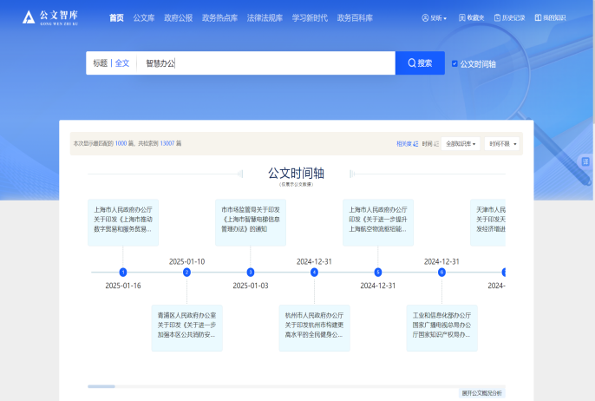
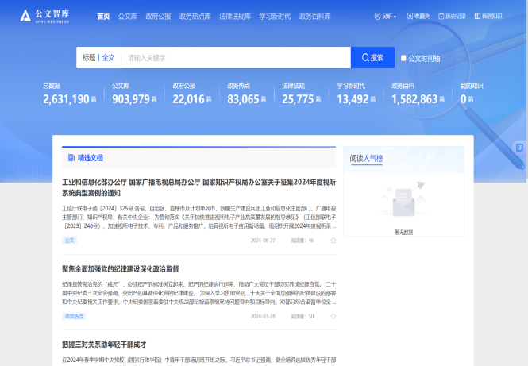
【公文智库】
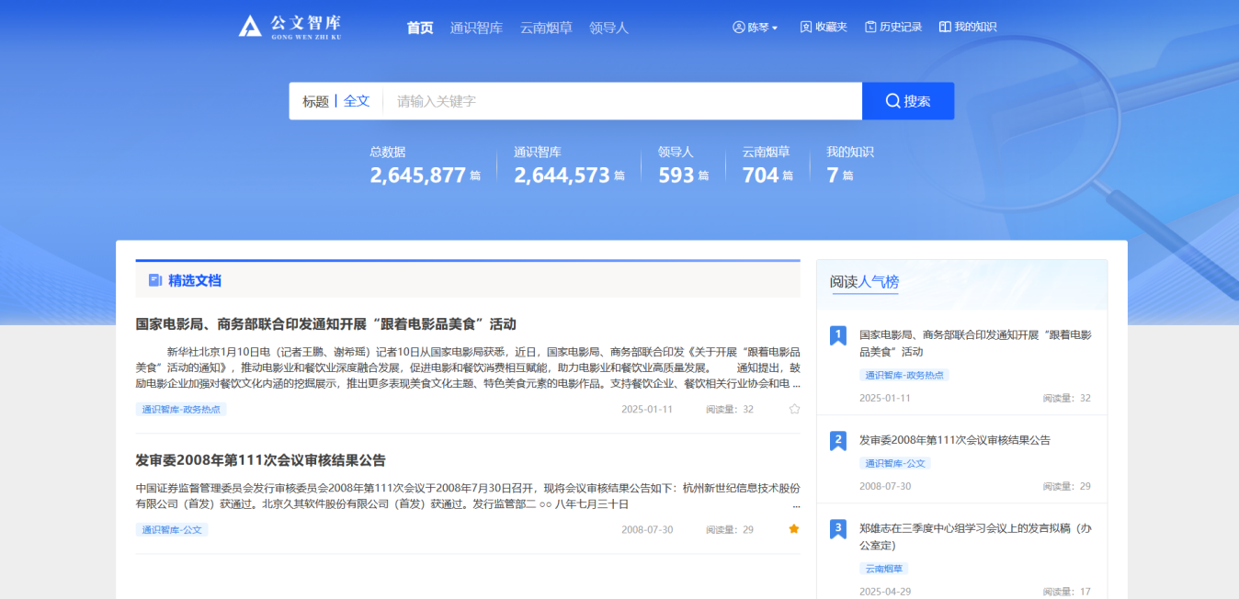
【动态知识库首页】
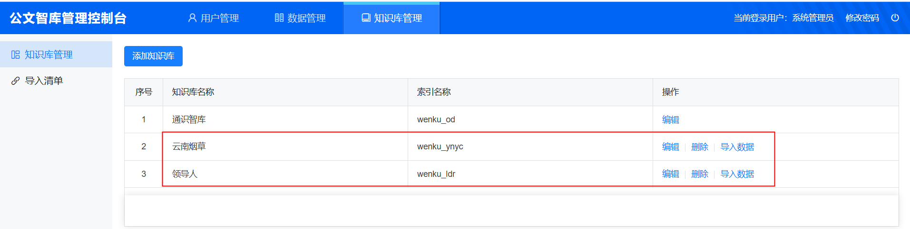
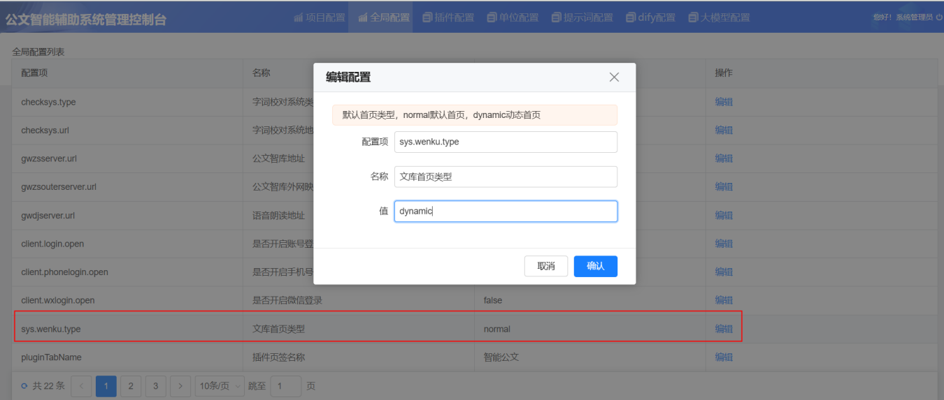
【首页动态配置】
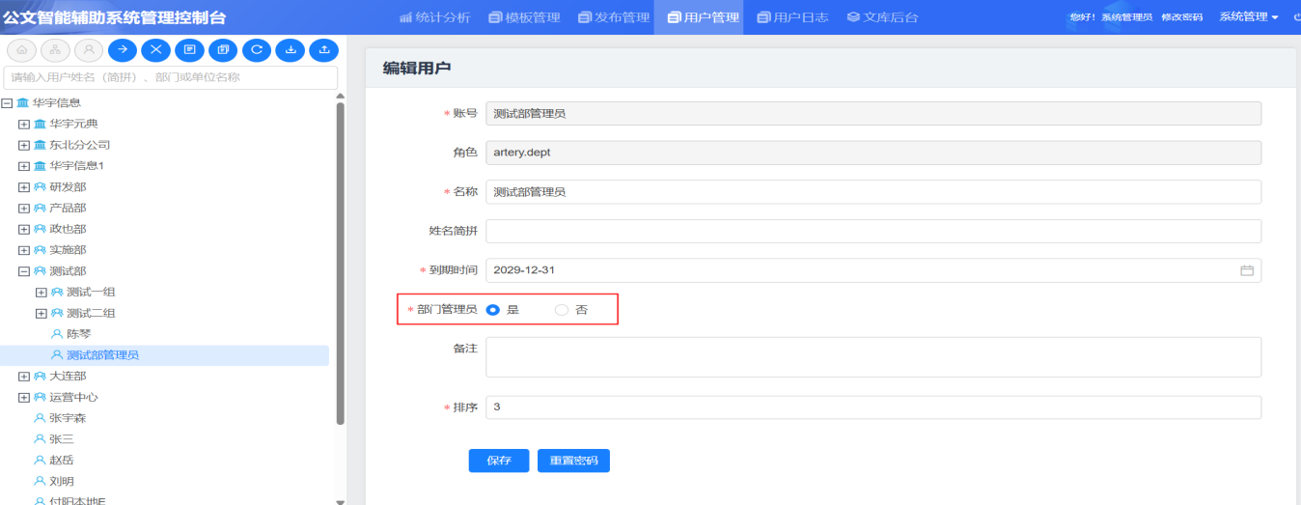
【部门管理员】

3.1.1公文资料库
知识检索：检索公文智库内容支持在流式软件（wps/office）中快速检索相关素材内容，提升文档写作过程中的资料参考效率。其中主要包含：知识检索服务、写作素材、领导文汇、范文、收藏、摘录6项。
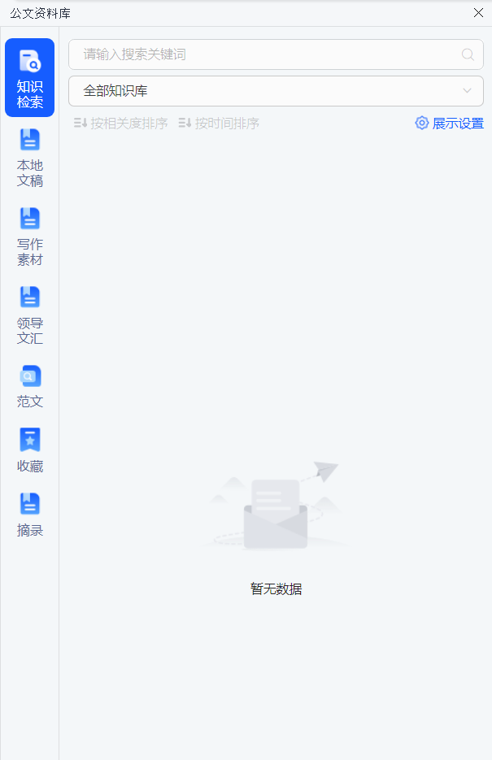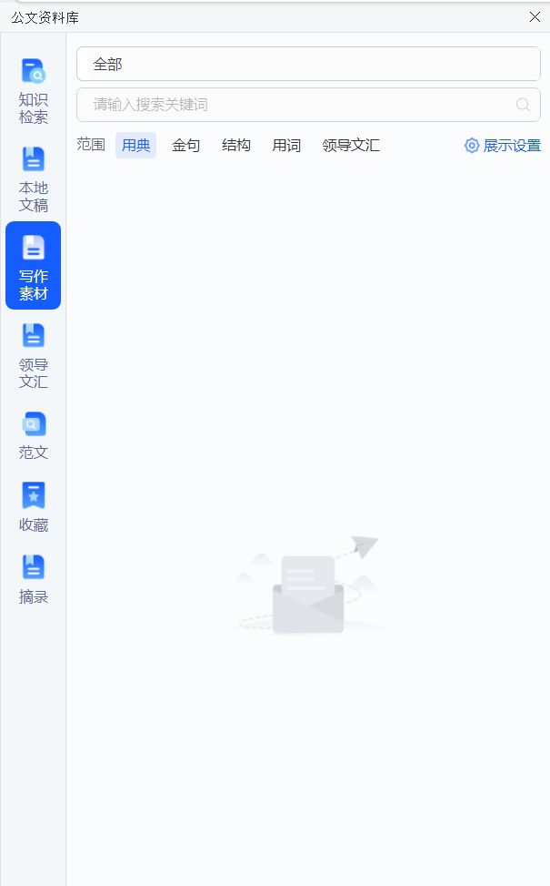
【知识检索】 【写作素材】
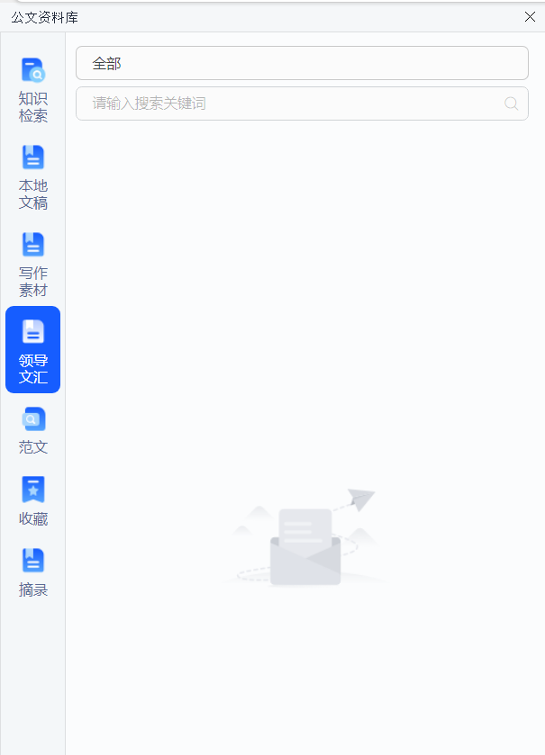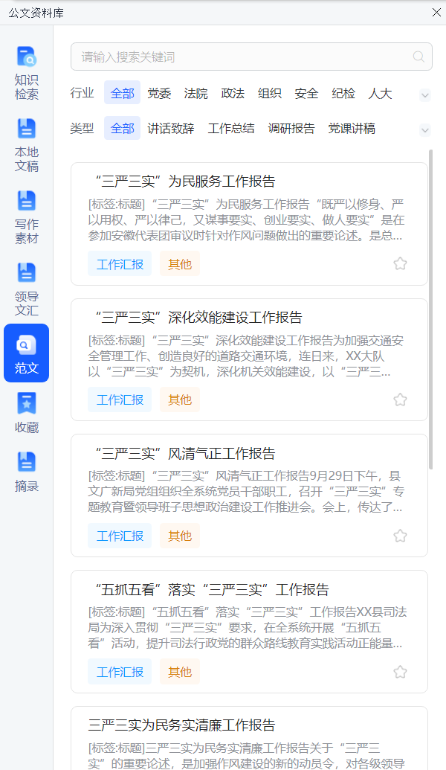
【领导文汇】 【范文】
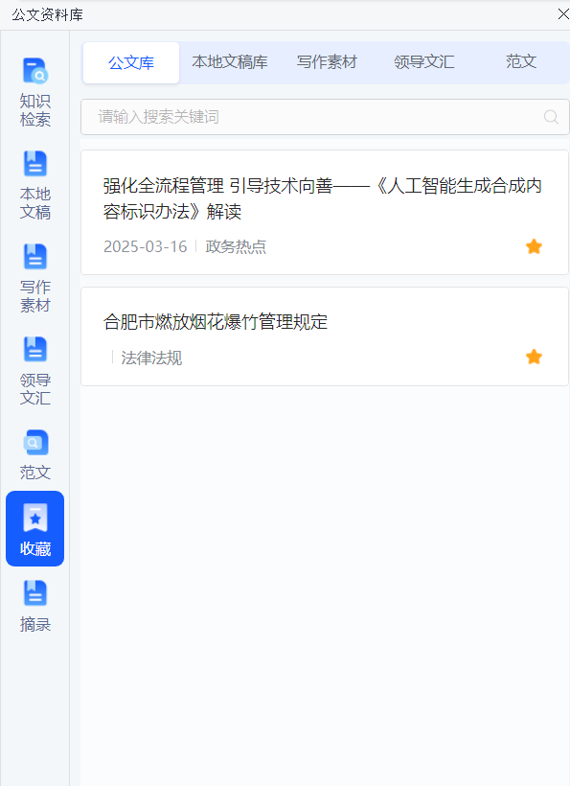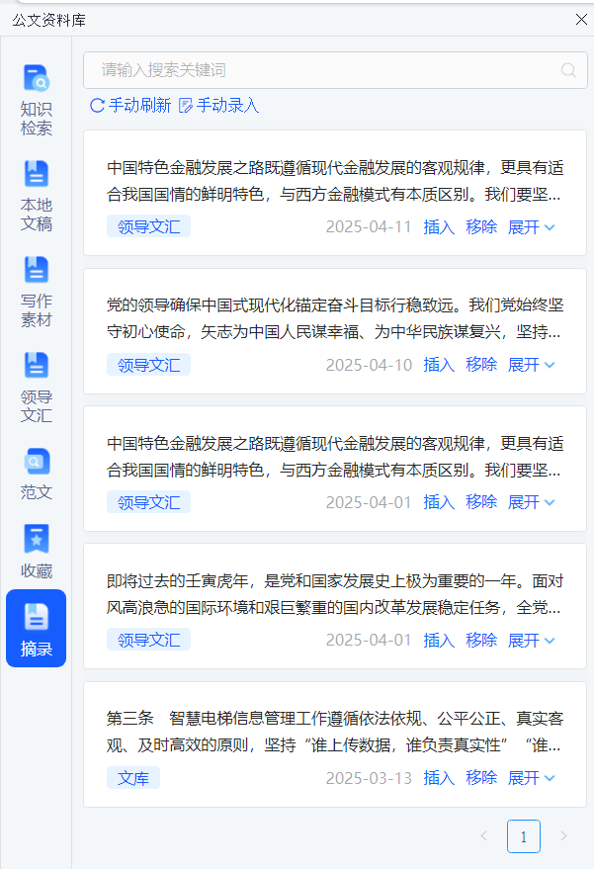
【收藏】 【摘录】

3.2智能写作【新版亮点】
智能写作基于DeepSeek大模型+知识+审核模式，结合行业历史业务数据和公文知识库精调训练，支持15种法定公文种类及多种常见事务文书的智能编写。针对复杂文稿提供分步生成功能，涵盖摘要生成、大纲生成、扩写和修改定稿等环节。集成多种常见的改写功能，如润色、书面化、口语化、扩写、续写、金句推荐、总结等功能，提供对选中内容进行改写。
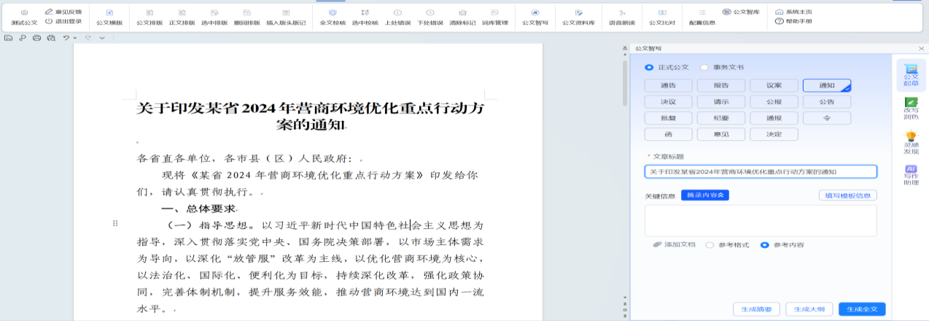
【公文智写】
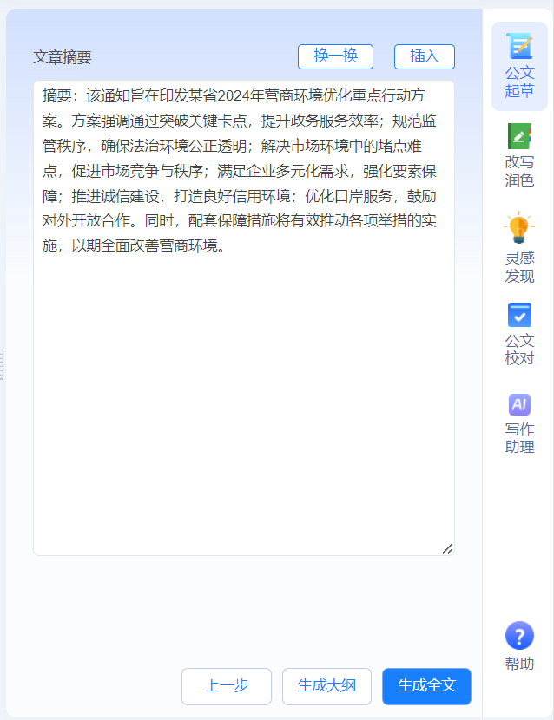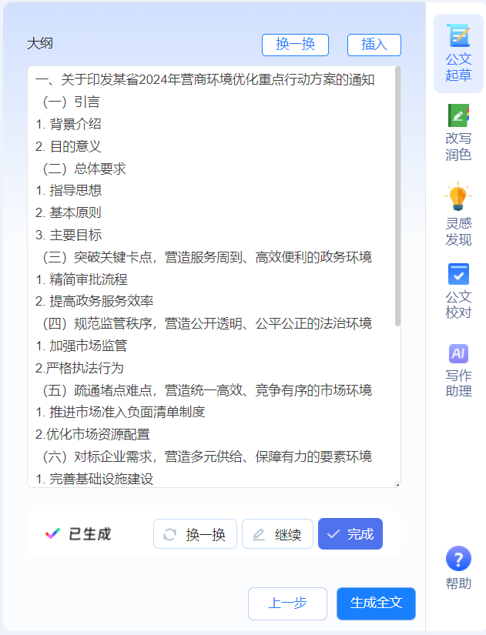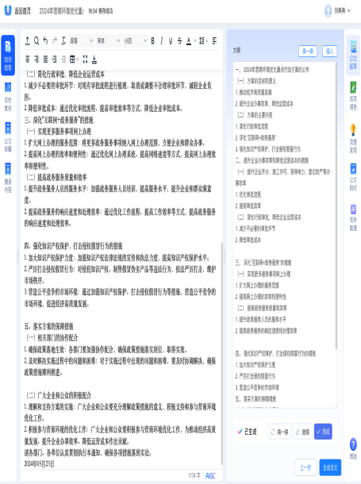
【生成摘要】 【大纲生成】 【生成公文】

3.2.1 AI写作
公文智写文书种类分为法定文书和事务文书两大类，其中法定文书包括通知、报告、请示、批复、意见、决议、决定、议案、函、通告、通报、公告、纪要、公报、令等15种；事务文书包括方案、制度、讲话稿、新闻稿、会议纪要、感谢信、表扬信、工作报告、调研报告、整改报告、日程议程、学习体会、工作总结、时间评价等15种。
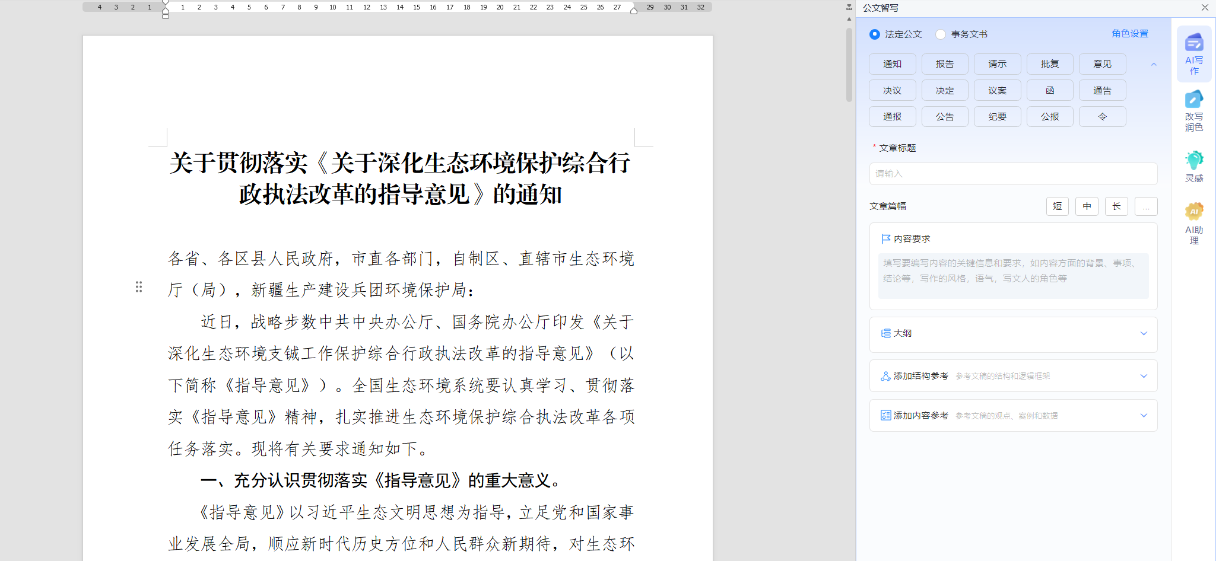
【AI写作】
智写文件内容要素支持通过文章标题、内容要求、大纲、添加结构参考、添加内容参考等多种方式灵活组合，实现大模型对特定需求的精准把握，生成高质量的智慧内容。
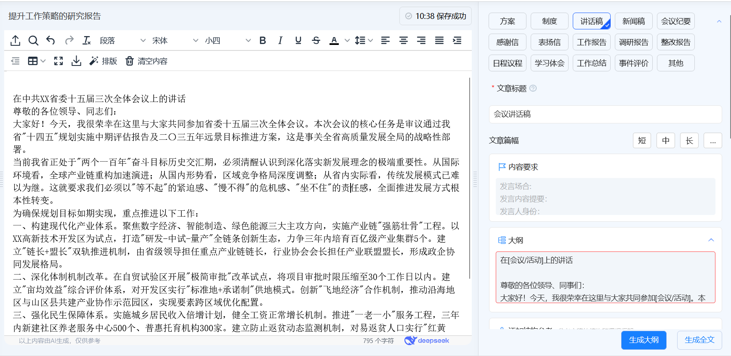
系统支持实现简单事务类公文和常见办公文稿的一键生成，还支持通过分布生成的方式处理复杂文稿，具体采用生成大纲后逐步生成全文的模式，确保内容的完整性和逻辑性。
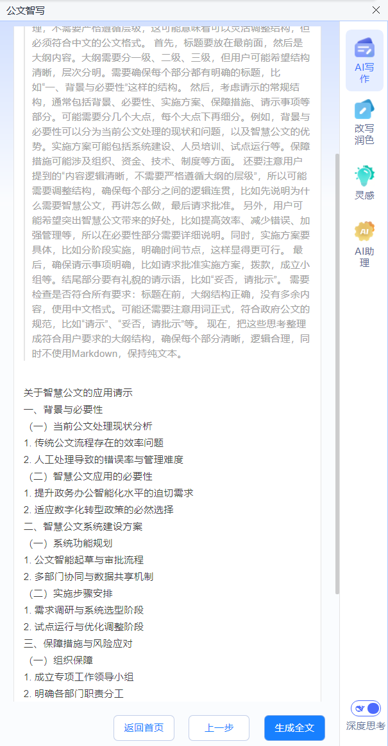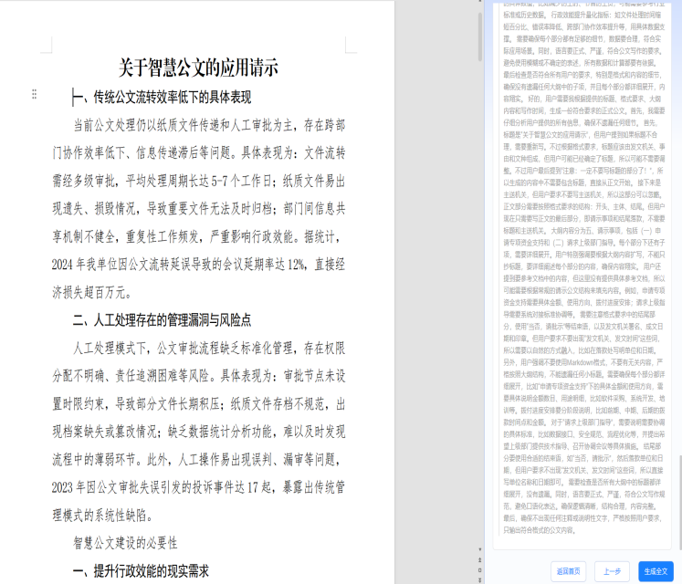
【大纲生成】 【生成正文】

基于dify工作流内容编排引擎，实现对智能写作过程中知识库资源的高效整合与精准引用。确保在内容编排过程中能够快速响应用户需求，准确提取和整合知识库内容，从而有效提升内容编排的质量与效率。不仅提高了内容生产的标准化水平，也确保了内容质量与业务目标的紧密契合，为整体工作效率提升提供支撑。
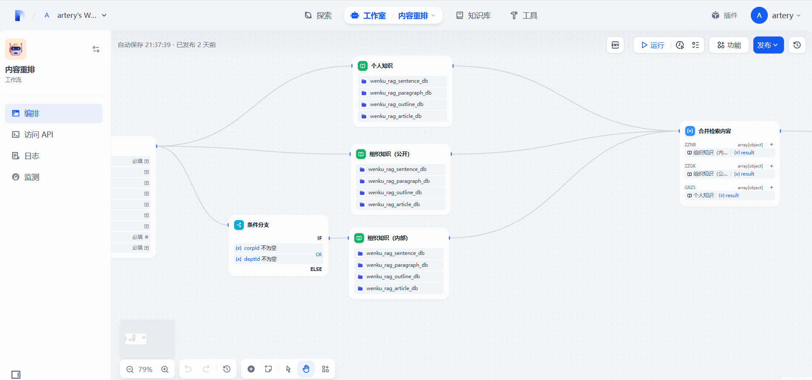
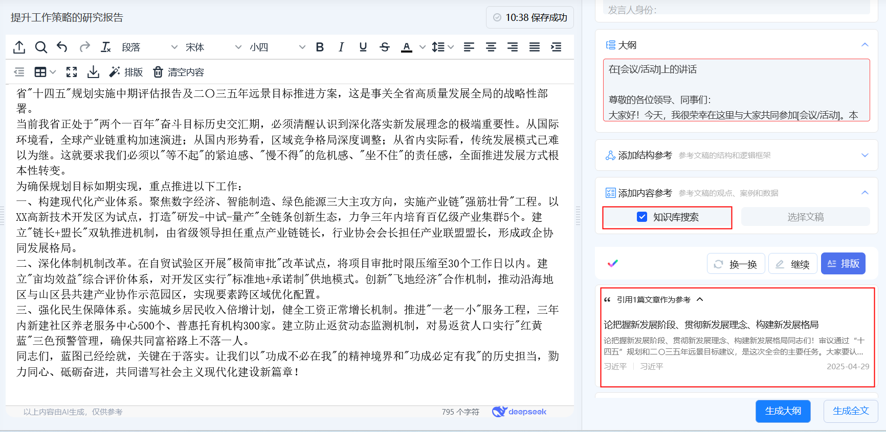
【知识引用】

3.2.2 改写润色
针对选定正文内容提供文本润色处理服务，具体包含润色、扩写、推荐及缩写四种处理方式，以满足多样化文本优化需求：
- 文本润色服务包含金句优化、书面化处理、讲稿规范化及内容规整等操作
- 文本扩写服务涵盖大纲扩展、段落延伸、内容续写及汇报材料撰写等类型
- 文本推荐服务提供典故引用、金句援引等文学化表达支持
- 文本缩写服务包（内容精简、要点提炼及总结性表）等处理方式
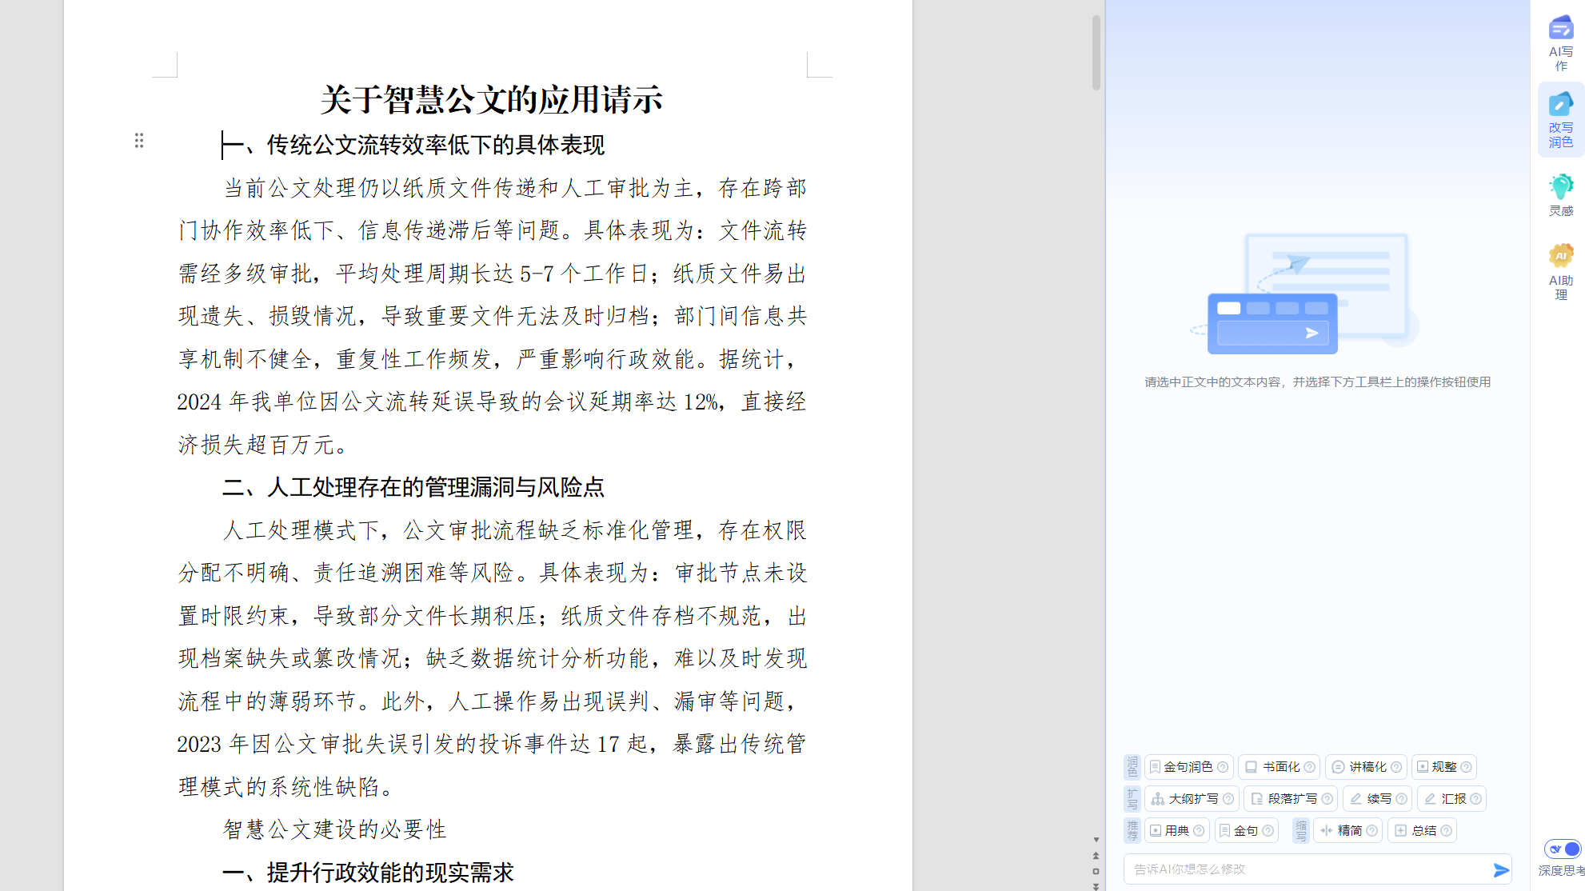
【改写润色】

3.2.3灵感
系统通过深度挖掘文章核心内容，依托大模型技术对全文进行系统性分析，结合多维度的写作视角，生成针对性的内容灵感方案。针对适用性较强的灵感建议，系统可实现智能化生成灵感内容的完整输出。
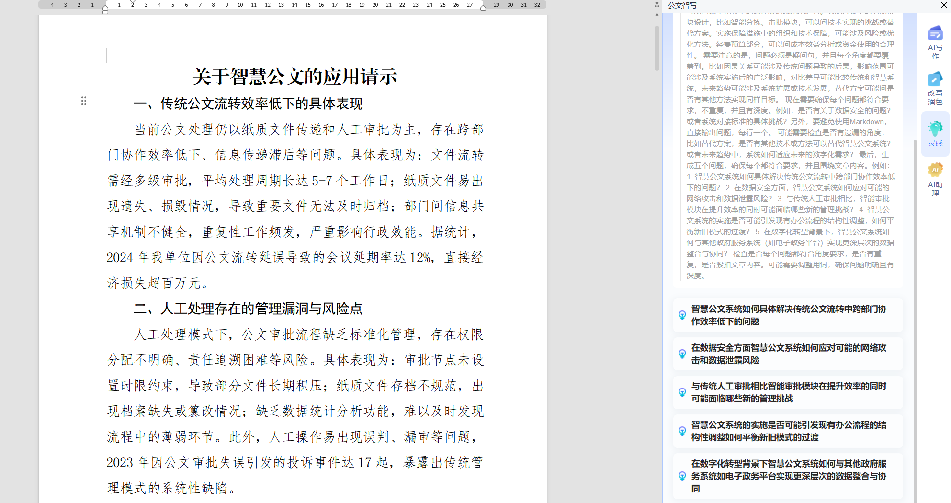
【灵感】

3.3智能编校【新版亮点】
基于错词库、敏感词库，涵盖数字用法、标点符号、公文行文规范、英文拼写、敏感词及政治性差错等多维度内容，支持6大类35小类的精细化错误识别。高效、精准地发现并纠正公文中的各类错误，保障公文内容的准确性和安全性。校验过程同时引用大模型能力，通过对上下文内容的全面理解实现精准检验。
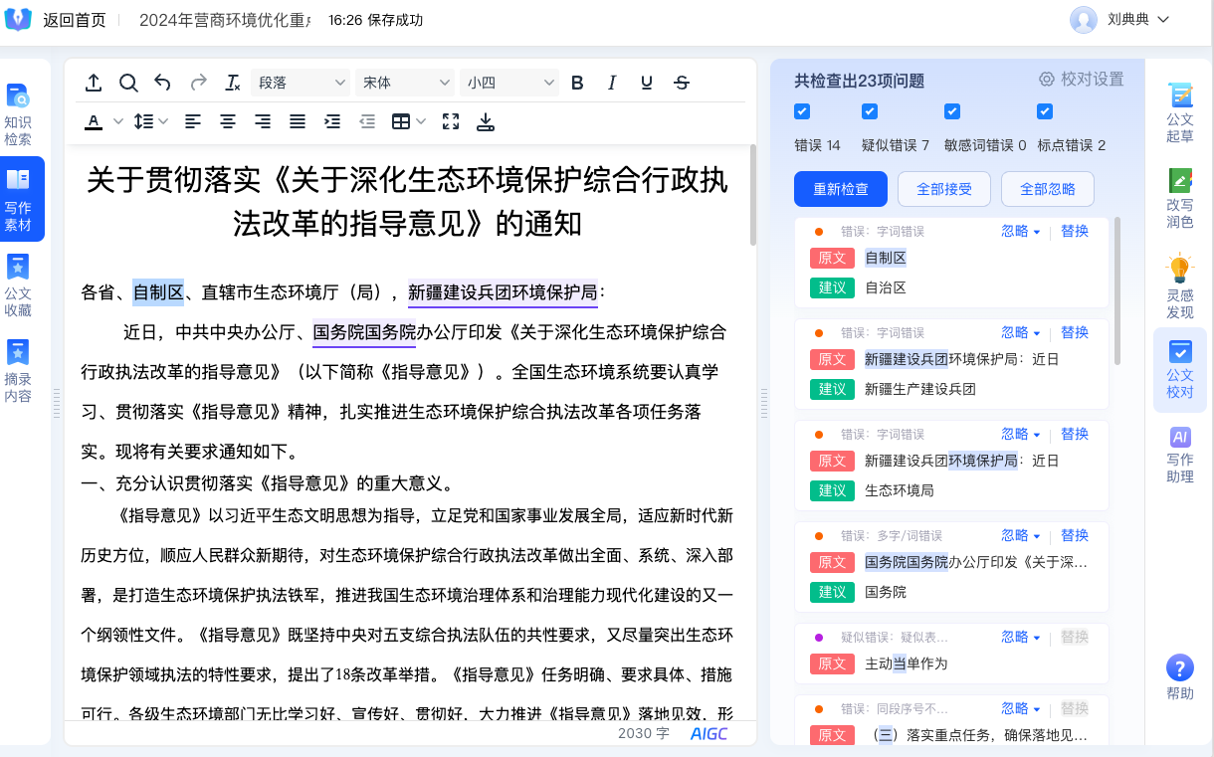
【公文编校】
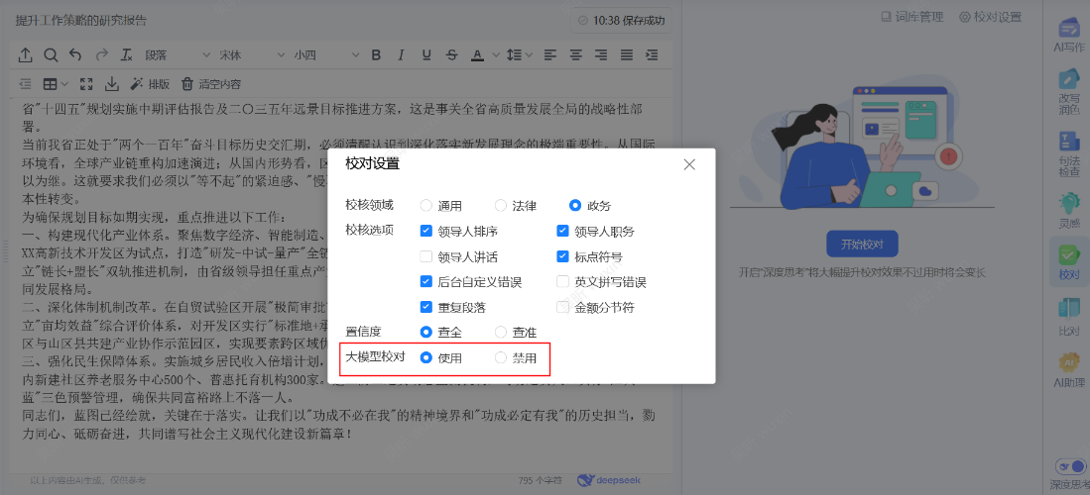
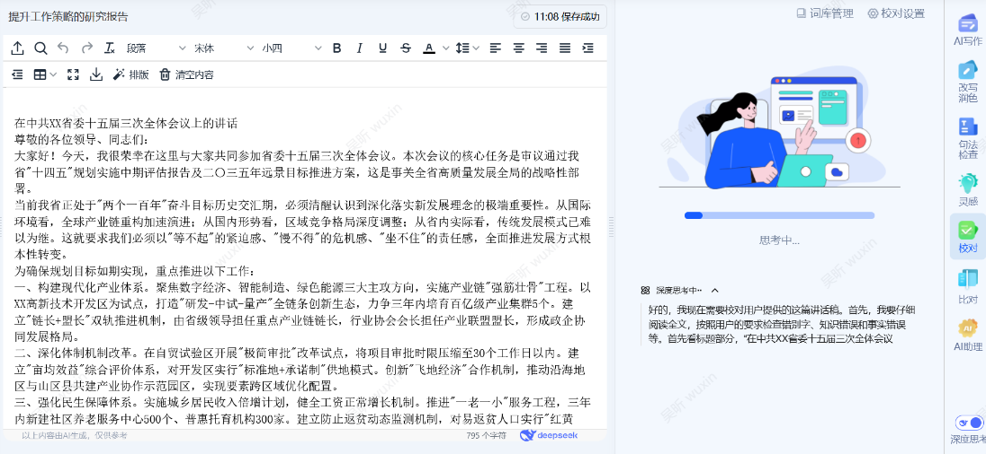
【模型校验】【新版亮点】

3.3.1全文校核
对全文内容进行全面校对，发现并指出其中的错误，提出相应的修改意见。
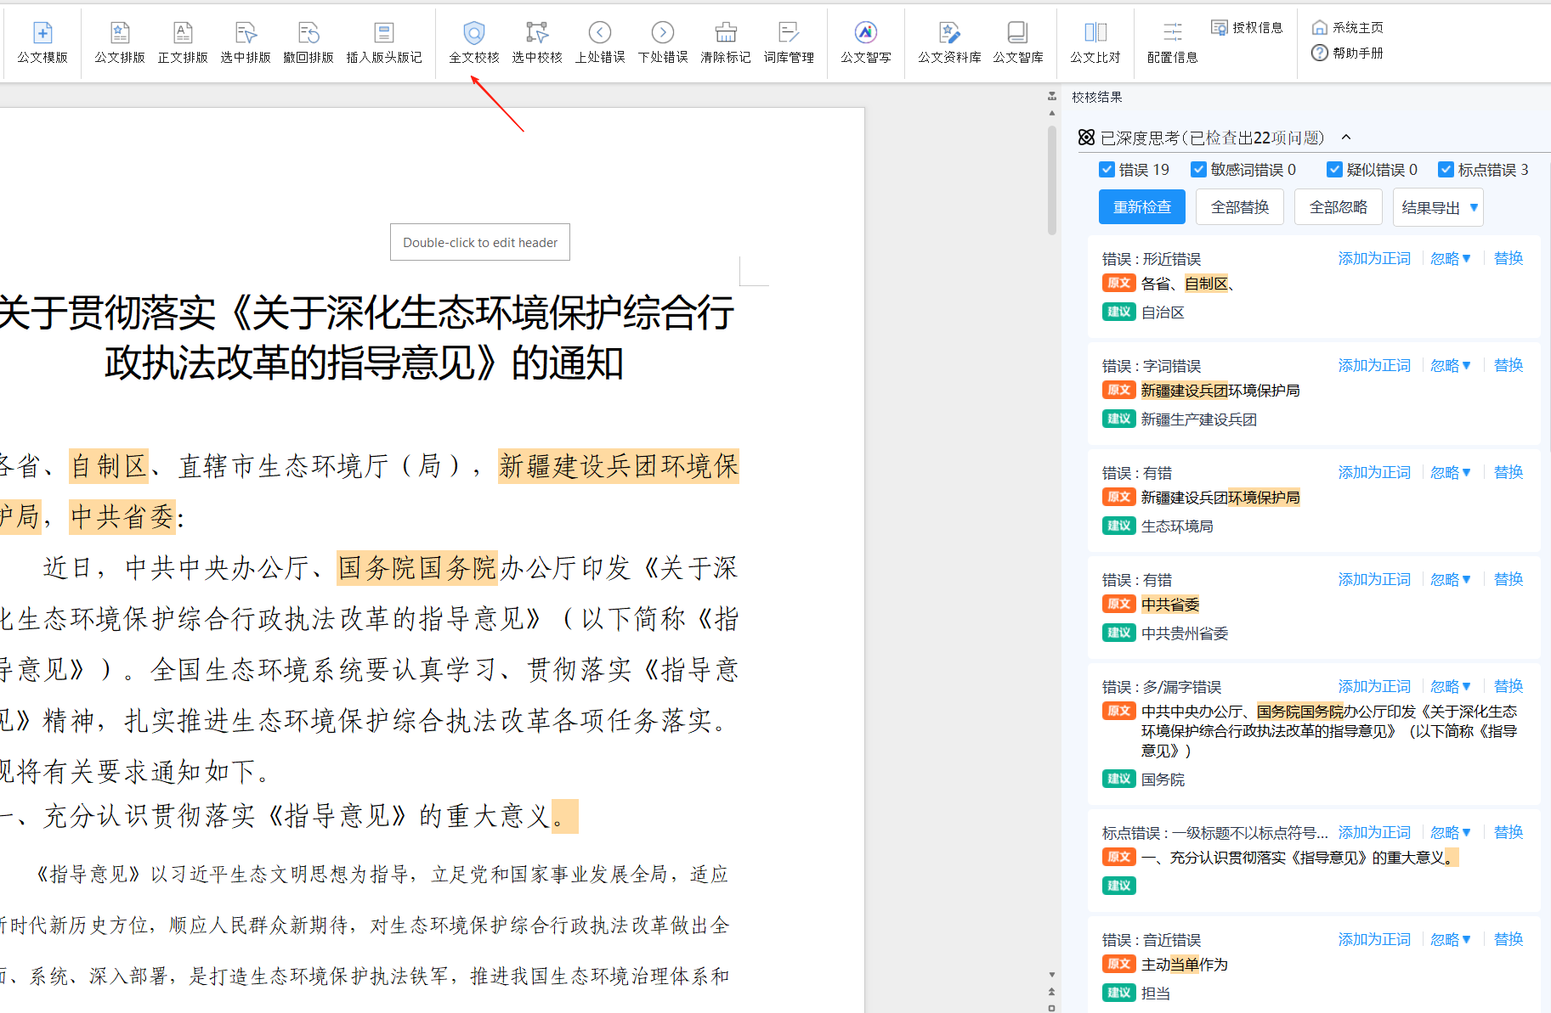
【全文校核】

3.3.2选中校核
对选定内容实施校对工作，识别并纠正其中的错误，并提出相应的修改意见。
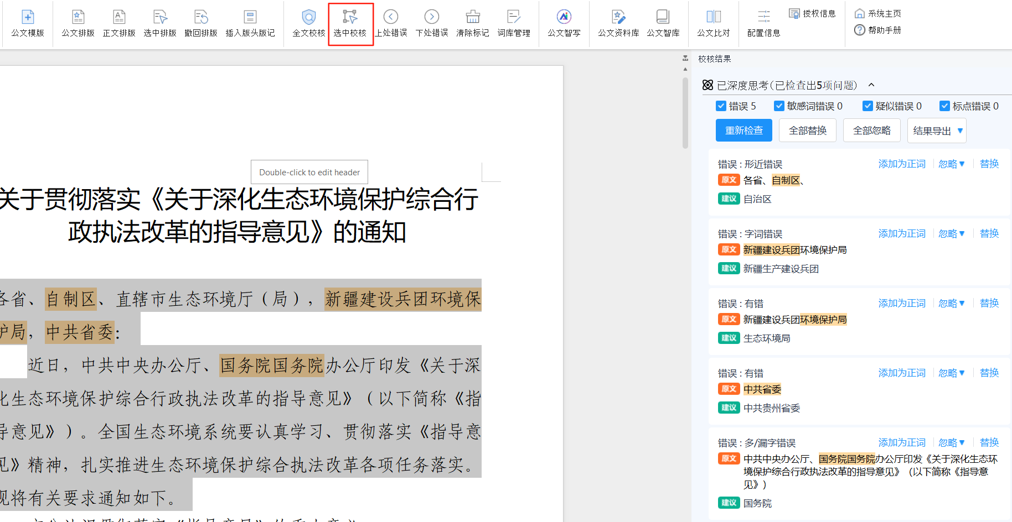
【选中校核】

3.3.3清除标记
清理文章内容中的错误标记。
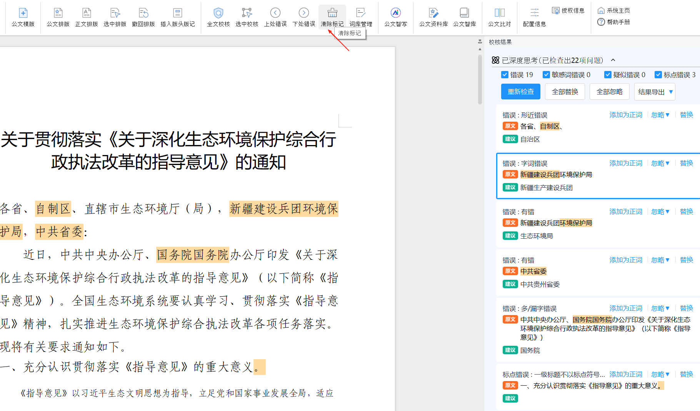
【清除标记】

3.3.4词库管理
用户可根据实际工作需求，进行自定义词汇的分类管理。具体包括以下三类词汇的定义与管理：
- 一是正词管理。用户可将经常使用且表述规范的词汇定义为正词，系统将自动识别并避免对这些词汇进行错误标记；
- 二是错误词管理。用户可将需要重点关注的不规范词汇定义为错误词，系统将对此类词汇进行重点校对和提示；
- 三是敏感词汇管理。用户可将需要特别关注的敏感词汇进行定义，系统将对此类词汇进行重点识别和提示。
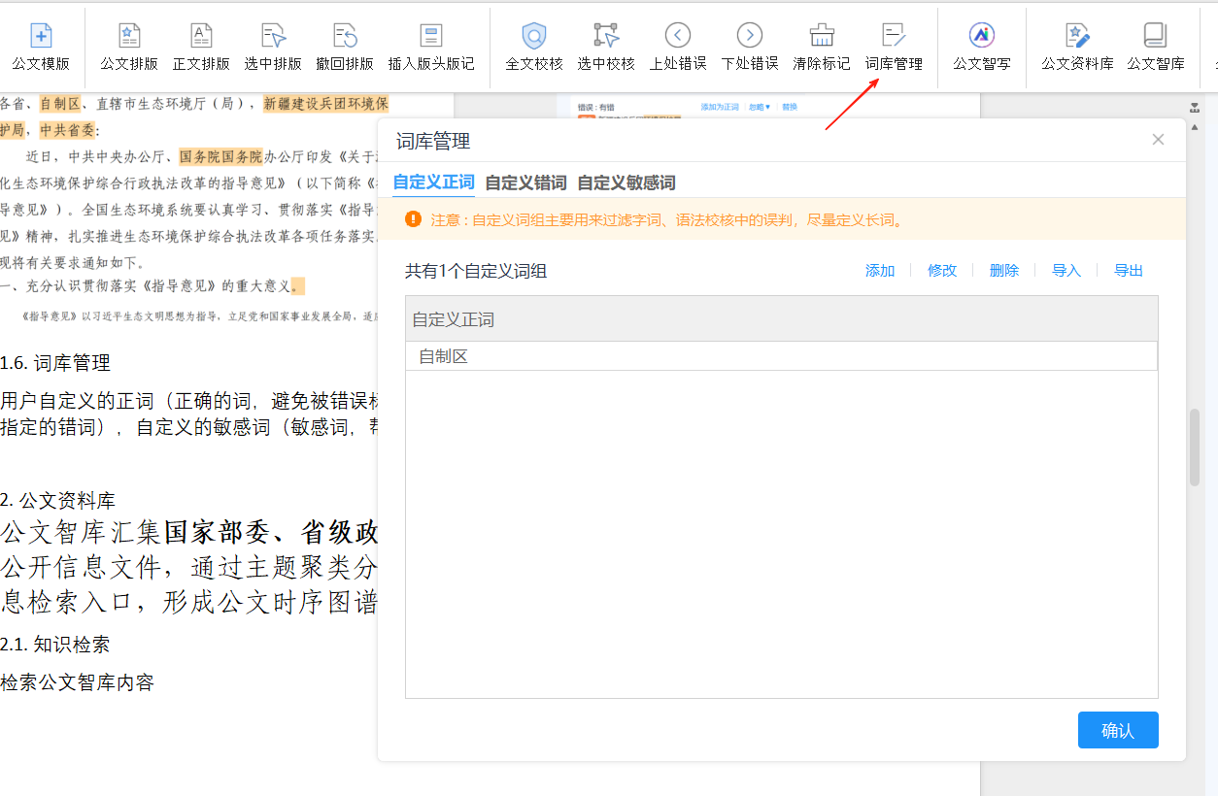
【词库管理】

3.4智能排版
根据《党政机关公文格式》（ GB/T 9704—2012 ）国家标准的公文格式要求，内嵌17种公文模板格式，同时支持通用模板和自定义模版结合应用。用户一键调用自动排版，满足不同的公文行文要求，规范公文编辑格式生成。

3.4.1公文排版
对文章进行按公文模板进行排版，套红头（版头和版记）
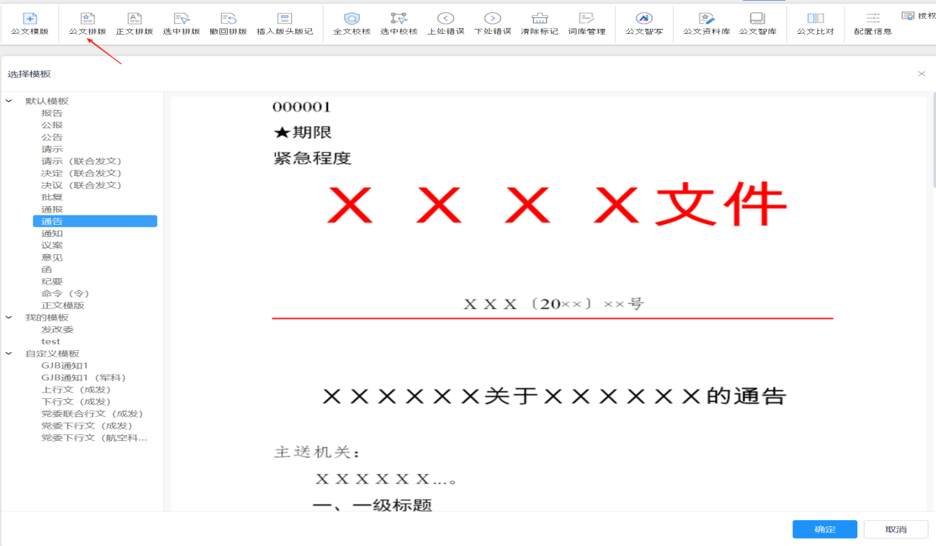
【公文排版】

3.4.2正文排版
对文章进行按公文模板进行排版，仅对内容正文排版，不包括红头
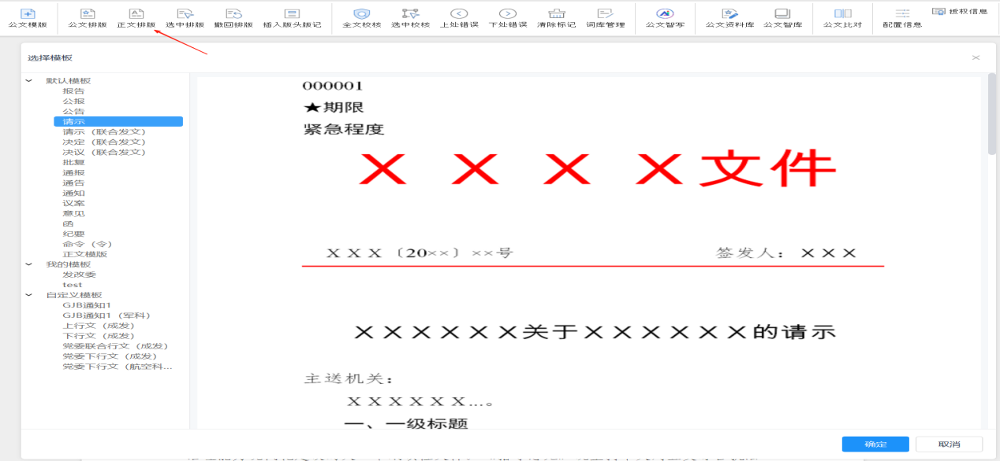
【正文排版】

3.4.3选中排版
对文章的中选中的内容按公文模板进行排版
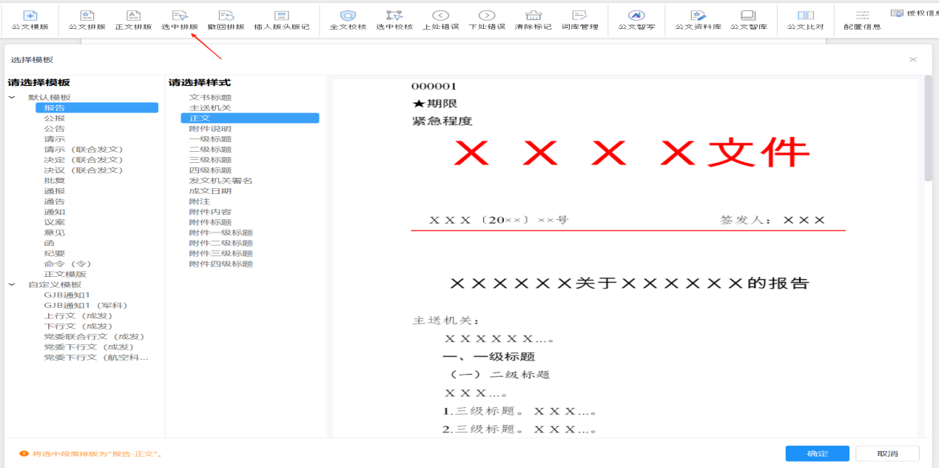
【选中排版】

3.4.4撤回排版
撤回文章的排版，恢复排版前的文章格式
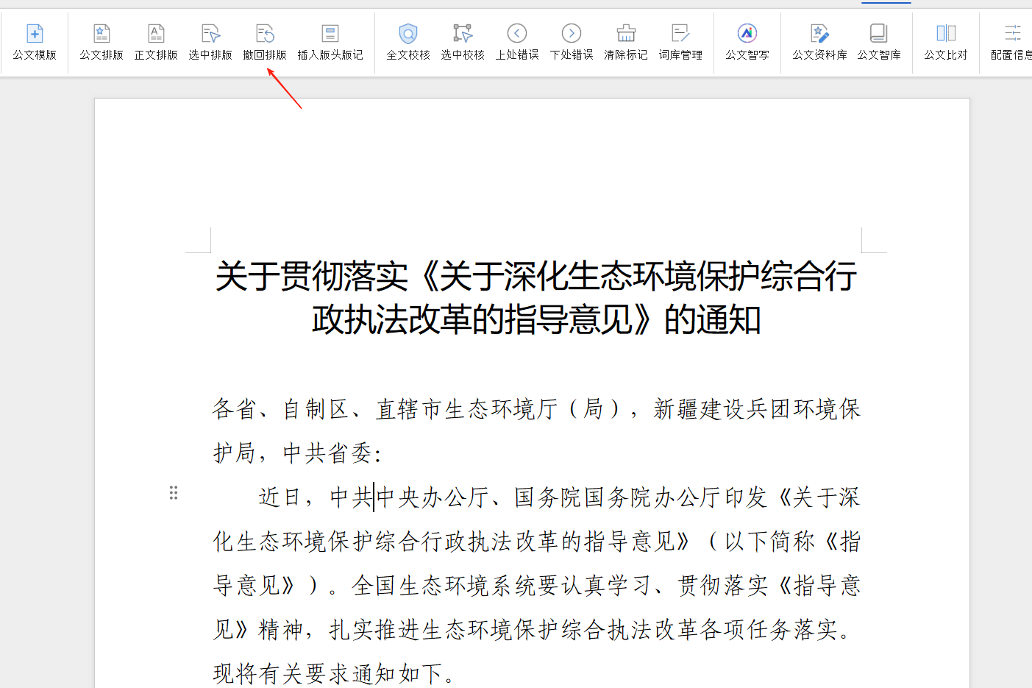
【撤回排版】

3.4.5插入版头版记
在文章插入红头，版头和版记
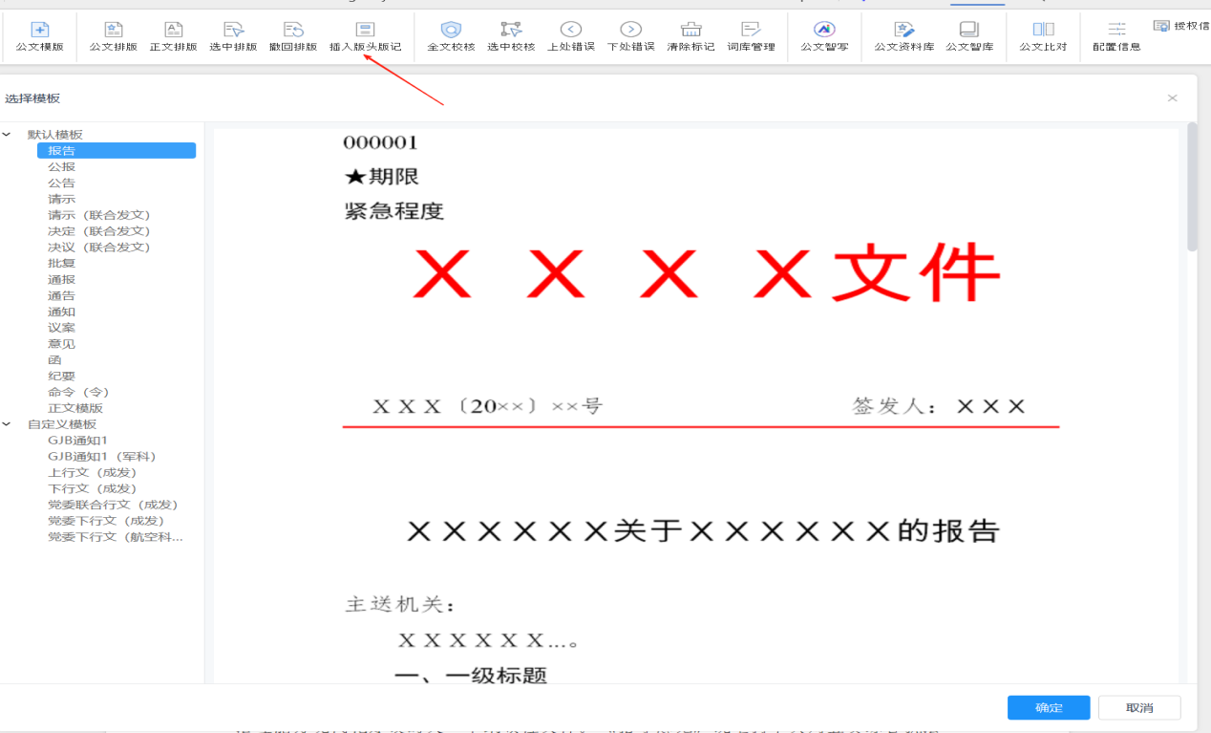
【插入版头版记】

3.5智能体（AI）【新版亮点】
基于DIFY系统内置的多元化组件功能模块，为用户提供全方位的智能化应用模型构建解决模式。基于智能体的交互模式构建，能够根据用户行为特征和业务场景需求，动态调整交互策略，提供个性化的智能服务响应。充分体现灵活性和适应性特征，有效满足不同应用场景下的多样化智能化应用需求。
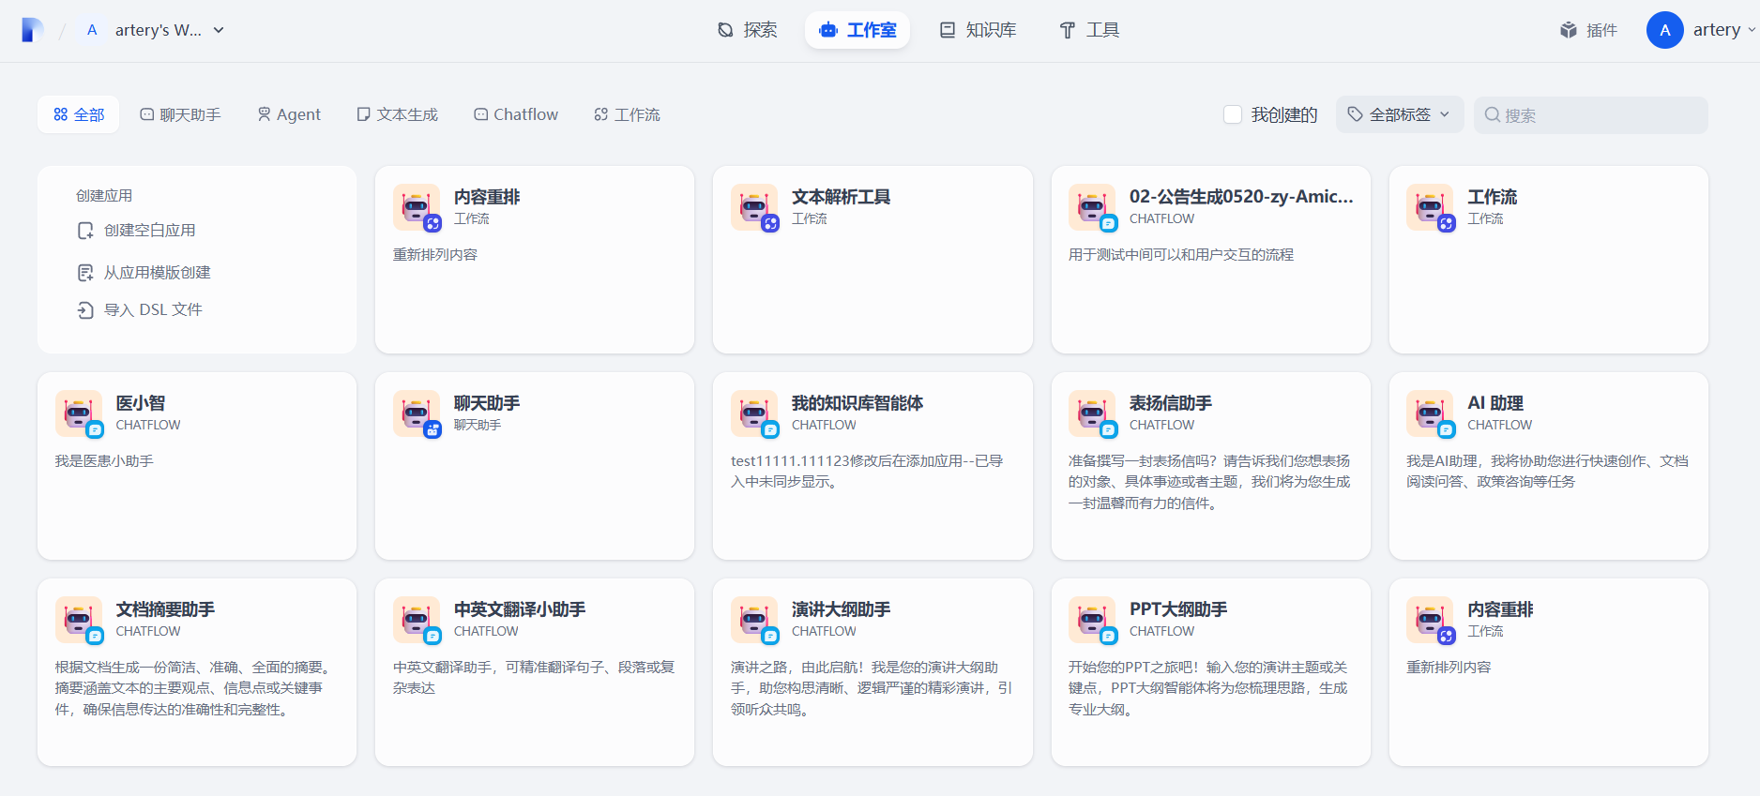
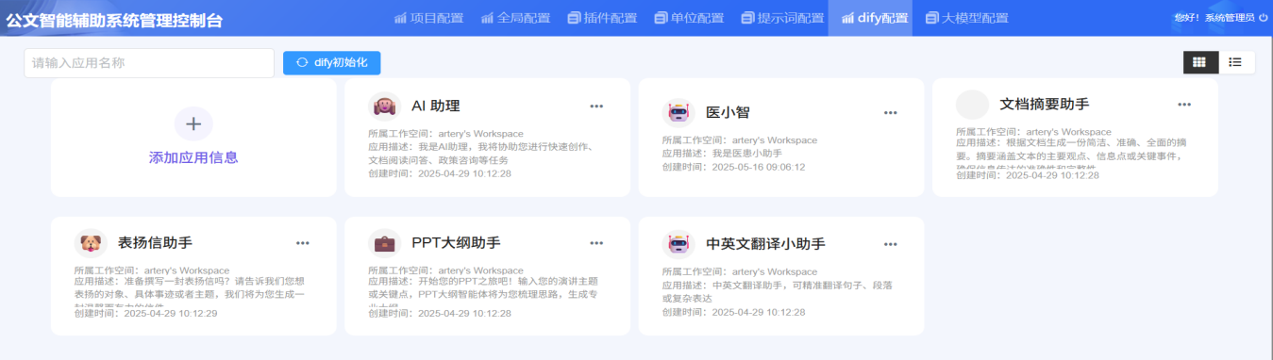
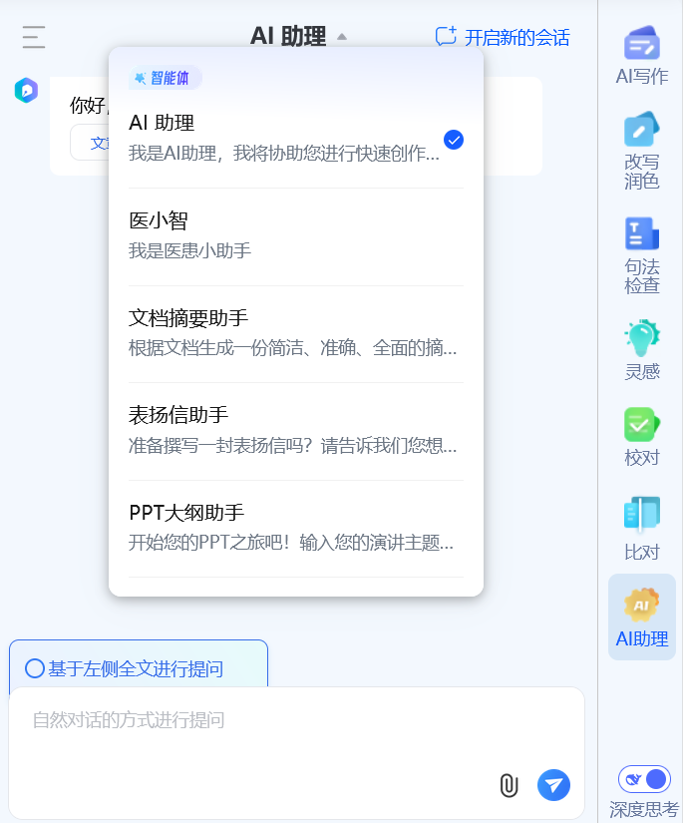
【智能体】

3.6无插件模式【新版亮点】
采用无插件融合模式，可与主流办公流式软件实现无缝集成。该模式全面兼容WPS办公软件及Microsoft OFFICE系列软件，涵盖当前市场主流的各版本应用。通过深度优化适配机制，有效解决了不同终端设备间版本差异带来的兼容性问题。用户无需额外安装插件即可实现流畅的操作体验。
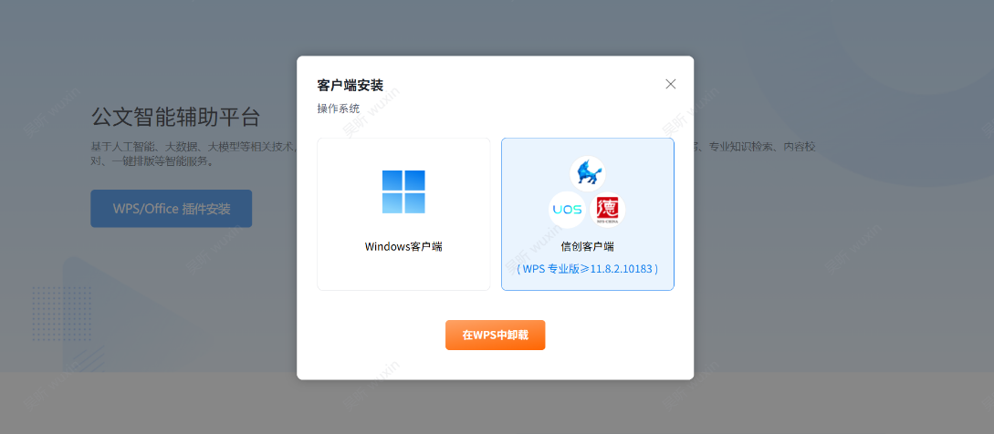

万相公文核心应用能力
及主要技术指标

序号 | 应用 | 应用技术能力 | 相关参数
1 | 公文智库 | 汇集国家部委、省级政府门户网站及政法机关官网等权威公开信息文件，通过主题聚类分析与结构化处理，建立统一知识信息检索入口，形成公文时序图谱及公文概况分析的可视化展示。 | 1、采用动态爬虫实现分钟级数据更新，结构化字段提取准确率≥90%；  2、独创"主题-段落-语义"三级检索体系（时间轴分析、关联图谱、演变追踪等），相比传统关键词检索准确率提升40%；
2 | 公文智写（基于deepseek大模型） | 公文写作“专业模型”基于先进的大语言模型技术，通过对政府行业历史业务数据和专业知识进行系统化训练和优化，显著提升了模型的专业性和准确性。在此基础上，结合权威的公文知识体系，对大语言模型的输出结果进行深度的知识强化，最终为用户提供智能化、精准化的公文辅助写作服务。 | 1、基于DeepSeek大模型+知识+审核模式，支持15种法定公文种类、15种事务文书种类的智能编写；  2、涵盖摘要生成、大纲生成、扩写和修改定稿等环节。集成多种常见的改写功能，如润色、书面化、口语化、扩写、续写、金句推荐、总结等功能；
3 | 公文校对 | 基于错词库、敏感词库，涵盖数字用法、标点符号、公文行文规范、英文拼写、敏感词及政治性差错等多维度内容，高效、精准地发现并纠正公文中的各类错误 | 1、支持字词类错误、知识性错误、政治性错误、英文拼音类、标点错误、计量单位错误、术语性错误、数字类错误、敏感词共 9 大类，35 小类的细分错误识别；  2、针对在党政、司法领域正式材料，；敏感词识别准确率≥90%，10000字文本审核时间<5秒
4 | 公文排版 | 公文排版一键调用自动排版，满足不同的公文行文要求，规范公文编辑格式生成。 | 1、根据《党政机关公文格式》（ GB/T 9704—2012 ）国家标准的公文格式要求，内嵌17种公文模板格式（报告、公报、请示、决定、决议、批复、通报、通告、议案、意见、函、纪要、命令（令）等）；  2、公文的红头、版记，正文的公文标题、主送机关、附件说明、成文机关署名、成文日期、附件等均可实现一键排版；  3、公文起草AI辅助系统降低格式错误率≥90%；

